#10.6

data(ivreg2)

#(e)

Z1和e、z2和e的corr 接近0 ，顯示z1 z2是好的工具變數x和z1的corr更大 所以z1比z2更好

cor(ivreg2$z1,ivreg2$x)

cor(ivreg2$z1,e)

cor(ivreg2$z2,ivreg2$x)

cor(ivreg2$z2,e)

cor(ivreg2$z1,ivreg2$z2)

cor(e,ivreg2$x)

cor(ivreg2$z1,ivreg2$x)

[1] 0.6208211

> cor(ivreg2$z1,e2)

[1] -0.003447192

> cor(ivreg2$z2,ivreg2$x)

[1] 0.289486

> cor(ivreg2$z2,e2)

[1] 0.02770899

> cor(ivreg2$z1,ivreg2$z2)

[1] -0.01530765

> cor(e2,ivreg2$x)

[1] 0.65136

#(f)

隨樣本數增加 工具變數的beta愈來愈靠近true value 反映工具變數是consistent

mod10_6f_N10=ivreg(ivreg2$y[1:10]~ivreg2$x[1:10]|ivreg2$z1[1:10])

summary(mod10_6f_N10)

mod10_6f_N20=ivreg(ivreg2$y[1:20]~ivreg2$x[1:20]|ivreg2$z1[1:20])

summary(mod10_6f_N20)

mod10_6f_N100=ivreg(ivreg2$y[1:100]~ivreg2$x[1:100]|ivreg2$z1[1:100])

summary(mod10_6f_N100)

mod10_6f_N500=ivreg(ivreg2$y~ivreg2$x|ivreg2$z1)

summary(mod10_6f_N500)

#(g)

隨樣本數增加 z2的beta愈來愈靠近true value 跟z1比較起來z1在樣本數小的時候比較準確

mod10_6g_N10=ivreg(ivreg2$y[1:10]~ivreg2$x[1:10]|ivreg2$z2[1:10])

summary(mod10_6g_N10)

mod10_6g_N20=ivreg(ivreg2$y[1:20]~ivreg2$x[1:20]|ivreg2$z2[1:20])

summary(mod10_6g_N20)

mod10_6g_N100=ivreg(ivreg2$y[1:100]~ivreg2$x[1:100]|ivreg2$z2[1:100])

summary(mod10_6g_N100)

mod10_6g_N500=ivreg(ivreg2$y~ivreg2$x|ivreg2$z2)

summary(mod10_6g_N500)

#(h)

隨樣本數增加 beta愈來愈靠近true value 但是兩個工具變數的結果和z1的結果相差不遠，只有稍微改善

mod10_6h_N10=ivreg(ivreg2$y[1:10]~ivreg2$x[1:10]|ivreg2$z1[1:10]+ivreg2$z2[1:10])

summary(mod10_6h_N10)

mod10_6h_N20=ivreg(ivreg2$y[1:20]~ivreg2$x[1:20]|ivreg2$z1[1:20]+ivreg2$z2[1:20])

summary(mod10_6h_N20)

mod10_6h_N100=ivreg(ivreg2$y[1:100]~ivreg2$x[1:100]|ivreg2$z1[1:100]+ivreg2$z2[1:100])

summary(mod10_6h_N100)

mod10_6h_N500=ivreg(ivreg2$y~ivreg2$x|ivreg2$z1+ivreg2$z2)

summary(mod10_6h_N500)

#10.7

data(chard)

#(a)

**Q=1.7623+0.1468XPER+ .4380CAP+0.2392LAB**

係數是正的，符合預期。且皆為顯著

mod10_7=lm(chard$q~chard$xper+chard$cap+chard$lab)

summary(mod10_7)

Coefficients:

Estimate Std. Error t value Pr(>|t|)

(Intercept) 1.76226 1.05535 1.670 0.099354 .

chard$xper 0.14684 0.06343 2.315 0.023517 *

chard$cap 0.43796 0.11756 3.725 0.000388 ***

chard$lab 0.23916 0.09980 2.396 0.019195 *

#(b)

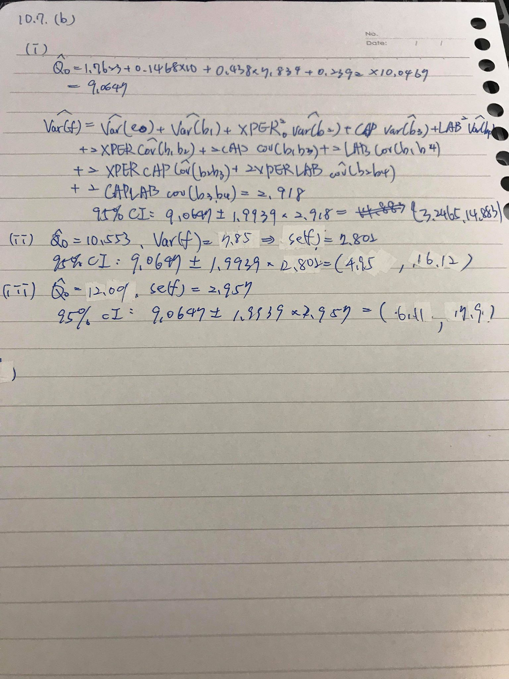

b1=coef(mod10_7)[[1]]

b2=coef(mod10_7)[[2]]

b3=coef(mod10_7)[[3]]

b4=coef(mod10_7)[[4]]

var_b1=vcov(mod10_7)[1,1]

var_b2=vcov(mod10_7)[2,2]

var_b3=vcov(mod10_7)[3,3]

var_b4=vcov(mod10_7)[4,4]

cov_b1b2=vcov(mod10_7)[1,2]

cov_b1b3=vcov(mod10_7)[1,3]

cov_b1b4=vcov(mod10_7)[1,4]

cov_b2b3=vcov(mod10_7)[2,3]

cov_b2b4=vcov(mod10_7)[2,4]

cov_b3b4=vcov(mod10_7)[3,4]

cap_0=mean(chard$cap)

lab_0=mean(chard$lab)

xper_i=10

xper_ii=20

xper_iii=30

var_e=summary(mod10_7)$sigma

df=mod10_7$df.residual

tcr=qt(1-0.05/2,df)

#(i)

var_q=var_e+var_b1+var_b2*xper_i*xper_i+cap_0*cap_0*var_b3+lab_0*lab_0*var_b4+2*xper_i*cov_b1b2+2*cap_0*cov_b1b3+2*lab_0*cov_b1b4+2*xper_i*cap_0*cov_b2b3+2*xper_i*lab_0*cov_b2b4+2*cap_0*lab_0*cov_b3b4

se_q=sqrt(var_q)

q_head=b1+b2*xper_i+b3*cap_0+b4*lab_0

L=q_head-tcr*se_q

R=q_head+tcr*se_q

#(ii)

var_q=var_e+var_b1+var_b2*xper_ii*xper_ii+cap_0*cap_0*var_b3+lab_0*lab_0*var_b4+2*xper_ii*cov_b1b2+2*cap_0*cov_b1b3+2*lab_0*cov_b1b4+2*xper_ii*cap_0*cov_b2b3+2*xper_ii*lab_0*cov_b2b4+2*cap_0*lab_0*cov_b3b4

se_q=sqrt(var_q)

q_head=b1+b2*xper_ii+b3*cap_0+b4*lab_0

L=q_head-tcr*se_q

R=q_head+tcr*se_q

#(iii)

var_q=var_e+var_b1+var_b2*xper_iii*xper_iii+cap_0*cap_0*var_b3+lab_0*lab_0*var_b4+2*xper_iii*cov_b1b2+2*cap_0*cov_b1b3+2*lab_0*cov_b1b4+2*xper_iii*cap_0*cov_b2b3+2*xper_iii*lab_0*cov_b2b4+2*cap_0*lab_0*cov_b3b4

se_q=sqrt(var_q)

q_head=b1+b2*xper_iii+b3*cap_0+b4*lab_0

L=q_head-tcr*se_q

R=q_head+tcr*se_q

#(d)

**Q =-2.4867+ 0.5121 XPER+ 0.3321 CAP+ 0.2400 LAB**

和(a)比較，XPER CAP 的係數改變很多，LAB則差別不大。所有係數接顯著

mod10_7d=ivreg(chard$q~chard$xper+chard$cap+chard$lab|chard$age+chard$cap+chard$lab)

summary(mod10_7d)

Coefficients:

Estimate Std. Error t value Pr(>|t|)

(Intercept) -2.4867 2.7226 -0.913 0.3642

chard$xper 0.5121 0.2205 2.323 0.0231 *

chard$cap 0.3321 0.1545 2.150 0.0349 *

chard$lab 0.2400 0.1209 1.985 0.0510 .